Министерство науки Российской Федерации
Пензенский государственный университет
Кафедра «Вычислительная техника»

ОТЧЕТ
по лабораторной работе №10
по курсу «Логика и основы алгоритмизации в инженерных задачах»
на тему: «Поиск расстояний во взвешенном графе»

Выполнили студенты
группы 24ВВВ1:
Кодиров А. Н.
Качкуркин А. В.

Приняли:
Юрова О. В.
Деев М.В.

Пенза 2025
Цель работы: научиться находить расстояния до вершин в взвешенном неориентированном графе, используя алгоритм обхода в ширину.
Задание 1
- Сгенерируйте (используя генератор случайных чисел) матрицу смежности для неориентированного взвешенного графа G. Выведите матрицу на экран.
- Для сгенерированного графа осуществите процедуру поиска расстояний, реализованную в соответствии с приведенным выше описанием. При реализации алгоритма в качестве очереди используйте класс queue из стандартной библиотеки С++.
3.* Сгенерируйте (используя генератор случайных чисел) матрицу смежности для ориентированного взвешенного графа G. Выведите матрицу на экран и осуществите процедуру поиска расстояний, реализованную в соответствии с приведенным выше описанием.

Задание 2
- Для каждого из вариантов сгенерированных графов (ориентированного и не ориентированного) определите радиус и диаметр.
- Определите подмножества периферийных и центральных вершин.

Задание 3*
- Модернизируйте программу так, чтобы получить возможность запуска программы с параметрами командной строки (см. описание ниже). В качестве параметра должны указываться тип графа (взвешенный или нет) и наличие ориентации его ребер (есть ориентация или нет).

Ход работы
Листинг:
#include <stdio.h>
#include <time.h>
#include <stdlib.h>
#include <locale.h>
#include <queue>
using namespace std;
queue<int>q;
void BFSD(int s, int n, int* dis, int** G, int* ex) {
int l = s;
q.push(s);
dis[l] = 0;
while (!q.empty()) {
l = q.front();
q.pop();
for (int i = 0;i < n;i++)
{
if (G[l][i] != 0 && dis[i] == -1)
{
q.push(i);
dis[i] = dis[l] + G[l][i];
printf("%d[%d->%d] ", dis[i], l, i);
}
}
}
// Находим максимальное расстояние от вершины s до других вершин
for (int i = 0; i < n; i++) {
if (dis[i] > ex[s] && dis[i] != -1) {
ex[s] = dis[i];
}
}
}
int main() {
int n, i = 0;
int R = 100, D = 0;
srand(time(NULL));
setlocale(LC_ALL, "Russian");
// Корректность ввода количества вершин
printf("Введите количество вершин для графа: ");
while (1) {
int result = scanf_s("%d", &n);
if (result != 1 || n <= 0) {
printf("Ошибка! Введите целое положительное число: ");
// Очистка буфера ввода
while (getchar() != '\n');
}
else if (n > 100) { // Ограничение на максимальное количество вершин
printf("Слишком большое число! Введите число не более 100: ");
while (getchar() != '\n');
}
else {
break;
}
}
int** G = new int* [n];
int* dis = new int[n];
int* ex = new int[n];
for (int i = 0;i < n;i++)
{
G[i] = new int[n];
ex[i] = 0;
}
for (int i = 0; i < n; i++)
{
for (int j = i; j < n; j++)
{
if (i == j)
{
G[i][j] = 0;
}
else if (i != j)
{
G[i][j] = rand() % 10;
G[j][i] = G[i][j];
}
}
}
printf("Матрица смежности:\n");
for (int i = 0; i < n; i++)
{
for (int j = 0; j < n; j++)
{
printf("%d ", G[i][j]);
}
printf("\n");
}
for (int i = 0;i < n;i++) {
for (int j = 0;j < n;j++)
dis[j] = -1;
BFSD(i, n, dis, G, ex);
printf("\n");
}
printf("Эксцентриситет\n");
for (int i = 0;i < n;i++)
{
printf("%d[%d]\n", ex[i], i);
if (ex[i] > D)
D = ex[i];
if (ex[i] < R)
R = ex[i];
}
printf("Диаметр - %d\nРадиус - %d\n", D, R);
for (int i = 0;i < n;i++)
{
if (ex[i] == D)
printf("Периферийная вершина - %d\n", i);
if (ex[i] == R)
printf("Центральная вершина - %d\n", i);
}
// Освобождение памяти
for (int i = 0; i < n; i++) {
delete[] G[i];
}
delete[] G;
delete[] dis;
delete[] ex;
return 0;
}

Результат:
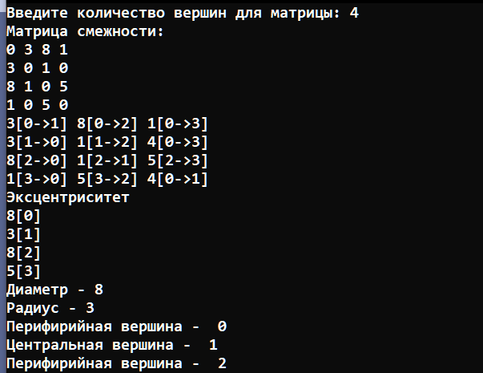
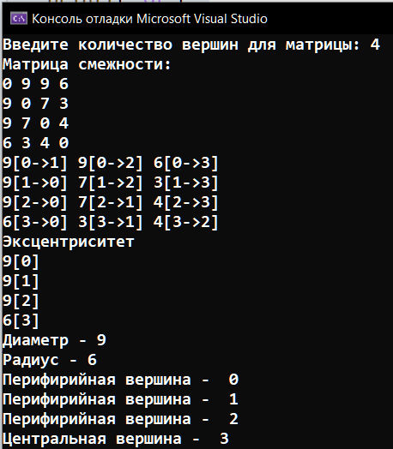
Вывод: Я научился находить расстояния до вершин в взвешенном неориентированном графе, используя алгоритм обхода в ширину.

